Конспект занятия

Тема: "Откуда хлеб пришел" /старшая группа/

Составила:

Воспитатель: Лобжанидзе Р.Р.

Цель:

Уточнить и расширить знания детей о выращивании хлеба, об уборке урожая.

Ознакомить , кто делает хлеб, где и из каких зерновых культур делают муку.

Познакомить с различными профессиями, трудом людей, с сельскохозяйственной техникой.

Воспитывать у детей бережное отношение к хлебе.

Активизировать словарь детей с русскими пословицами.

**Предварительная работа:**

Экскурсия на кухню в день выпечки булок.  
Лепка из соленого теста и раскрашивание сушек.  
Разучивание пословиц и поговорок о хлебе.  
Рассматривание иллюстраций “хлебное поле”, “золотая рожь”.  
Словарь: пшеница, рожь, овёс, зерно, поле, колосья, сеялка, трактор, борона, комбайн, элеватор, мельница, хлебороб, пекарня, батон, каравай.

**Ход занятия**

Воспитатель:  Отгадайте ребята загадку:

Отгадать легко и быстро:  
Мягкий, пышный и душистый.  
Он и черный, он и белый,  
А бывает подгорелый. (Хлеб)  
Дети: Хлеб.

Воспитатель. Ребята, как вы поняли, сегодня мы с вами поговорим о хлебе и о людях, которые растят хлеб. Этот продукт есть на столе у нас всегда, и его мы очень все любим. А хлеб делают из чего?  
Дети: Из муки  
Воспитатель: А мука какая бывает?  
Дети: Ржаная и пшеничная  
Воспитатель: Скажите, из ржаной муки какой хлеб получается?  
Дети: Темный  
Воспитатель: А из пшеничной?  
Дети: Белый  
Воспитатель: Нам ребята известно, как люди выращивают рожь и пшеницу. Много машин - помощников у них комбайны, сеялки, трактора. Сегодня мы с вами узнаем как на Руси раньше хлеб люди выращивали.  
Готовились к севу заранее. Сначала в бане мылись, чистую рубаху надевали и выходили в поле на груди с лукошком. Лежали в лукошке семена ржи и пшеницы. Сеятель идет по полю и разбрасывает через каждые два шага пригоршню зерна слева направо. Ребята, а кто занимается выращиванием зерна на полях?

Дети: – Хлеборобы.

Воспитатель: Молодцы, ребята! Вот выросли рожь и пшеница, настало время урожай убирать. А убирали в старину урожай так. Мужчины брали в руки косы, женщины серпы и в поле шли. Колосья серпом срезали и их в снопы собирали.

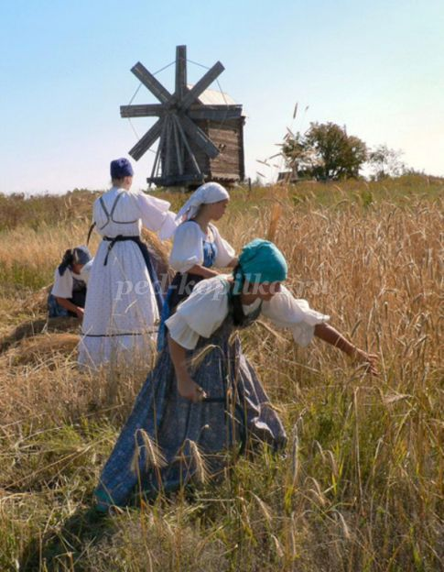

Но колосья необходимо было обмолотить, то есть вынуть зерна из колосьев.

Далее зерно везут на элеватор, где оно хранится. По мере надобности зерно отправляют на мельницу, где из него получают муку Из муки много вкусного готовили, но главное – хлеб.

Сейчас у нас в магазинах большой выбор разных хлебобулочных изделий, но такое разнообразие было не всегда. Вы должны знать, что хлеб еще в старину считался самым главным продуктом. Хлеб всегда и везде пользуется почетом и уважением. Гостя встречали на Руси хлебом и солью. Люди даже пословицы сложили о хлебе.

**Воспитатель.**Ребята, давайте вспомним, какие вы знаете пословицы о хлебе!

Дети:

– “Хлеб всему голова”.  
– “Хлеб, дар божий, отец, кормилец”.  
– “Хлеб-батюшка, отец – матушка”.  
– “Береги хлеб для еды”.  
**Воспитатель.**Ребята, молодцы, много знаете пословиц, но было время, когда кусочек ржаного хлеба был дороже золота. Велико было значение хлеба во время Великой Отечественной войны. Не было зерна и хлеб пекли из шелухи, травы и лебеды. Такой хлеб давали по маленькому кусочку и люди понимали, что это их жизнь

**Воспитатель.**Ребята, помните надо с уважением относиться к каждому кусочку хлеба, не выбрасывать его и не покупать лишнего. Ребята, а сейчас давайте мы с вами поиграем в игру, я буду задавать вам вопросы, а вы хором отвечайте на них:

Откуда хлеб пришел? – из магазина.  
А как в магазин попал? – из пекарни.  
Что делают в пекарне? – пекут хлеб.  
Из чего? – из муки.  
Из чего мука? – из зерна.  
Откуда зерно? – из колоса пшеницы.  
Откуда пшеница? – выросла в поле.  
Кто ее посеял? – хлеборобы.

**Воспитатель.**Молодцы. Мы сейчас с вами поиграли в игру и поняли какой нелегкий путь должен пройти хлеб, чтобы мы с вами его увидели на столе.

**Физкультминутка:**

Дует ветер с высоты.

Гнутся травы и цветы.

 Вправо-влево, влево-вправо.

 Клонятся цветы и травы. (Наклоны в стороны).

 А теперь давайте вместе.

 Все попрыгаем на месте (прыжки)

 Выше, веселей, вот так!

 Переходим все на шаг (ходьба на месте)

 Вот и кончилась игра.

 Заниматься нам пора.

 Ребята, а кто из вас видел дома, как мама делает тесто?

 Ответы детей (мука, вода, сахар, соль), воспитатель помогает.

 Когда тесто замешано его кладут в форму и ставят в печь. Когда хлеб готов, его грузят в машины и везут в магазин.

 Ребята, а что ещё пекут из муки?

 Ответы детей (булки, батоны, пирожки, пирожные ,баранки, сушки).

 Молодцы!

(Подводится итог занятия (закрепление материала)).

Вы теперь многое знаете о хлебе, о людях, которые его вырастили. Давайте сейчас попробуем из солёного теста слепит сушки и баранки.

Дети выполняют задание.